|  |
| --- |
| **Министерство цифрового развития, связи и массовых коммуникаций РФ**  **БИИК ФГОБУ ВО**  **«Сибирский государственный университет телекоммуникаций и информатики»**  **Кафедра «Информатика и вычислительная техника»** |
| **М Е Т О Д И Ч Е С К И Е**  **Р Е К О М Е Н Д А Ц И И**  **ПО КУРСОВОМУ ПРОЕКТИРОВАНИЮ**  **ПО ДИСЦИПЛИНЕ**  **Алгоритмы и вычислительные методы оптимизации**  ***по направлению***  ***09.03.01 Информатика и вычислительная техника*** |
|  |
| **Улан-Удэ 2022** |

**Разработчики:**

**Елтунова И.Б. - доцент кафедры «ИВТ», к.п.н, доцент**

**Рассмотрено на заседании кафедры ИВТ**

**«___»___________2022**

**№___протокола**

**Зав.кафедрой____________/Елтунова И.Б./**

**1. ЦЕЛЬ И ЗАДАЧИ КУРСОВОГО ПРОЕКТИРОВАНИЯ**

Выполнение студентом курсовой работы проводится с **целью**:

* формирования профессиональных компетенций в соответствии со стандартом (согласно ФГОС 3++);
* систематизации и закрепления полученных теоретических знаний и практических умений, а также профессиональных и общих компетенций по общепрофессиональным и специальным дисциплинам;
* углубления теоретических знаний в соответствии с заданной темой;
* формирования умений применять теоретические знания при решении поставленных вопросов;
* формирования умений использовать справочную, нормативную и правовую документацию;
* развития творческой инициативы, самостоятельности, ответственности и организованности.

**Задачами** курсовой работы являются:

* изучение особенностей конкретной предметной области, относящихся к теме курсовой работы;
* анализ возможных подходов и методов решения с обоснованием выбранного метода;
* выбор или разработка модели (математической, структурной, информационной и т.д.), необходимой для достижения цели;
* выбор эффективных алгоритмов с учётом их точности, устойчивости, сходимости и т.д.

**2. ПРИМЕРНАЯ ТЕМАТИКА КУРСОВЫХ РАБОТ**

|  |  |  |
| --- | --- | --- |
| № п/п | Наименование темы курсовой работы | ФИО студента |
| 1. Задачи линейного программирования (симплекс-метод) | | |
| 1. | Реализация симплекс-метода в случае положительных свободных членов |  |
| 2. | Реализация симплекс-метода в случае отрицательных свободных членов |  |
| 3. | Реализация модифицированного симплекс-метода |  |
| 4. | Задача о диете |  |
| 5. | Задача о планировании производства |  |
| 6. | Задача о загрузке оборудования |  |
| 2. Решение транспортной задачи | | |
| 7. | Транспортная задача с правильным балансом |  |
| 8. | Задача снабжения предприятия сырьем |  |
| 9. | Увеличение производительности автомобильного транспорта за счет минимизации порожнего пробега |  |
| 10. | Оптимальные назначения |  |
| 11. | Задача размещения с учетом транспортных и производственных затрат |  |
| 12. | Распределительная задача |  |
| 3. Динамическое программирование | | |
| 13. | Задача о распределении средств между предприятиями |  |
| 14. | Задача об оптимальном распределении ресурсов между отраслями |  |
| 15. | Задача о замене оборудования |  |
| 16. | Задача о прокладке пути между 2-мя заданными пунктами |  |
| 4. Алгоритмы на графах | | |
| 17. | Нахождение максимального потока в графе |  |
| 18. | Задача о транспортировке зерна |  |
| 19. | Задача о нефтепроводе максимальной пропускной способности |  |
| 20. | Задача о постройке автомобильной сети, чтобы поток был максимальным |  |
| 21. | Решение задачи о коммивояжере |  |
| 22. | Задача размещения |  |
| 23. | Задача о нахождении наикратчайших путей в графе |  |
| 24. | Задача Прима-Краскала |  |

**3. СТРУКТУРА КУРСОВОЙ РАБОТЫ**

Курсовая работа по дисциплине «Алгоритмы и вычислительные методы оптимизации» должна иметь следующую структуру:

- титульный лист установленного образца;

- содержание;

- введение;

- теоретическую часть;

- часть, содержащую описание программных средств, используемых при решении практических задач,

- практическую часть, содержащую постановку задачи, их решение аналитическими методами и с помощью программных средств, сравнение полученных результатов,

- заключение, в котором делаются выводы и рекомендации относительно возможного использования материалов курсового проекта,

- список использованной литературы,

- приложения.

В приложения могут включаться следующие материалы:

- листинги программ, используемых в курсовой работе,

- скриншоты, полученные при решении практических задач

**4. ОФОРМЛЕНИЕ КУРСОВОЙ РАБОТЫ**

По объему курсовая работа должен быть не менее 20 страниц печатного текста (без приложений). Шрифт текста – TimesNewRoman, размер шрифта – 14 пт, междустрочный интервал – полуторный. В списке литературы не менее 15 источников.

Пояснительная записка к курсовому проекту печатается на принтере на листах писчей бумаги формата А4 (210 ×297 мм). Для разворотных таблиц и рисунков допускается формат А3 (297 ×420 мм). Заголовки таблиц, названия схем допускается печатать через одинарный интервал.

Напечатанный текст должен иметь поля следующих размеров:

* верхние и нижние – 25 мм;
* правые - 10 мм;
* левые –30 мм.

Абзацный отступ (“красная строка”) равен 1,25 см. Заголовки глав отделяются от текста сверху двойным интервалом (т.е. двумя пустыми строками), снизу – одинарным интервалом. Заголовки параграфов отделяются от текста одинарным интервалом (т.е. одной пустой строкой).

Основной текст печатается строчными (маленькими) буквами, заглавными буквами (прописными, большими) печатаются аббревиатуры, а также слова “ВВЕДЕНИЕ”, “ЗАКЛЮЧЕНИЕ” и “ПРИЛОЖЕНИЕ”, которые располагаются с красной строки. Названия глав печатаются полужирным начертанием шрифта.

В тексте должна быть соблюдена соподчинённость глав, параграфов и пунктов. Нумерация глав и параграфов выполняется арабскими цифрами, которые отделяются от названий точкой; номер параграфа состоит из цифры, обозначающей номер главы, и цифры обозначающей его порядковый номер в составе главы, отделённых друг от друга точкой. Знак § не ставится. Если параграфы состоят из нумерованных пунктов, их нумерация состоит из трёх разделённых точками цифр.

Нумерация таблиц и рисунков сквозная или разбитая по главам (локальная, номер рисунка - последняя цифра, первая цифра - номер главы, если же глава разбита на разделы, то номер главы и через точку, номер раздела).

Следует обратить внимание на положение на странице названий таблиц (сверху - справа) и рисунков (снизу - посередине), причём перед названием после номера обязательно ставится точка и название печатается с заглавной буквы. Каждая глава пояснительной записки к курсовому проекту начинается с новой страницы.

Страницы пояснительной записки нумеруются от титульного листа и до последнего, цифра 1 на титульном листе не ставится. Нумерация страниц выполняется арабскими цифрами внутри штампа.

Приложения нумеруются арабскими цифрами (без значка №) и должны иметь названия. Пояснительная записка должна быть оформлена в соотвествии с ГОСТ.

Пояснительная записка к курсовой работе должна быть переплетена или заключена в папку.

**5. ЗАЩИТА КУРСОВОЙ РАБОТЫ**

После полного завершения курсовой работы руководитель проверяет работу, проверяет на плагиат, подписывает его и вместе с письменным отзывом передает студенту для ознакомления.

Курсовая работа защищается перед комиссией, которая определяет уровень сформированности профессиональных компетенций, теоретических знаний и практических навыков студента, соответствие работы предоставляемым к ней требованиям.

Если курсовая работа является неудовлетворительной, то после исправления она представляется на повторное оценивание. При выявлении серьезных отклонений от предъявляемых требований к курсовой работе студенту предлагается устранить недостатки или разработать новую тему курсового проекта.

**Критериями** оценки курсовой работы являются:

- соответствие курсовой работы заявленной теме;

* степень разработки темы;
* полнота охвата научной литературы;
* сформированность профессиональных компетенций;
* творческий подход к написанию курсовой работы;
* правильность и научная обоснованность выводов;
* аккуратность и правильное оформление курсовой работы.

Окончательная оценка курсовой работы выставляется по итогам открытой защиты и качеству работы.

Курсовая работа должна быть защищена до сдачи экзамена по дисциплине “АиВМО”. Студены, не сдавшие курсовую работу или получившие на защите неудовлетворительные оценки, не допускаются к очередным экзаменам.

Защищенные курсовые работы студентам не возвращаются и хранятся в архиве учебного заведения.

**6.ПРИМЕРНЫЙ СОСТАВ ТЕОРЕТИЧЕСКОЙ ЧАСТИ КУРСОВОЙ РАБОТЫ.**

Теоретическая часть курсовой работы по теме «Линейное программирование» должна содержать:

- вид математической модели ЗЛП в общем виде;

- канонический вид ЗЛП, матричную форму,

- графический метод решения ЗЛП (в случае 2-х переменных),

- симплекс-метод решения ЗЛП,

- двойственную задачу: составление и методы ее решения.

В курсовой работе по этой теме также могут содержаться разделы:

- примеры задач линейного программирования,

- особые случаи решения ЗЛП (графический метод) : неограниченность области допустимых решений, не единственность оптимального решения.

- другие аналитические методы решения ЗЛП,

- экономический смысл основной и двойственной ЗЛП.

Теоретическая часть курсовой работы по теме «Транспортная задача» должна содержать:

- общую постановку транспортной задачи, ее математическую модель, понятие открытой и закрытой модели,

- методы составления опорных планов ( метод северо-западного угла, метод минимальной стоимости),

- метод потенциалов построения оптимального плана перевозок.

В курсовой работе по этой теме также могут содержаться другие методы решения транспортной задачи.

Теоретическая часть курсовой работы по теме «Динамическое программирование» должна содержать:

- постановку задачи динамического программирования:

- принцип аддитивности:

- критерий оптимальности Беллмана,

- постановку задачи распределения ресурсов и методы ее решения.

В курсовой работе по этой теме также могут содержаться другие задачи динамического программирования и методы их решения (например задача о выборе оптимальной стратегии обновления оборудования),

Теоретическая часть курсовой работы по теме «Нелинейное программирование» должна содержать:

- математическую постановку задачи, типы задач нелинейного программирования,

- графический метод решения задач нелинейного программирования (случай 2-х переменных),

- метод множителей Лагранжа.

В курсовой работе по этой теме также могут быть изложены другие методы решения задач нелинейного программирования.

Теоретическая часть курсовой работы по теме «Теория игр» должна содержать:

- основные понятия теории игр, математическую постановку задачи,

- понятие нижней и верхней цены игры, цены игры, седловой точки, решения игры в случае наличия седловой точки,

- понятие смешанной стратегии, метод решения игры 2х2 в смешанных стратегиях,

- сведение игры произвольной размерности к задаче линейного программирования.

В курсовой работе по этой теме также могут содержаться методы решения задач теории игр в других частных случаях (например 2хm), другие вопросы, связанные с математической теорией игр (например, игровые модели конфликтов, деловые игры и т.д.).

Теоретическая часть курсовой работы по теме «Системы массового обслуживания» должна содержать:

- понятие системы массового обслуживания, примеры систем массового обслуживания и их классификацию,

- понятие потока событий, графа состояний системы массового обслуживания, марковского случайного процесса,

- методику построения и решения системы уравнений Колмогорова (для нахождения финальных вероятностей состояний),

- процессы «гибели и размножения».

В курсовой работе по этой теме также могут быть более подробно рассмотрены системы массового обслуживания различных типов.

Теоретическая часть курсовой работы по теме «Теория принятия решений» должна содержать:

- постановку задачи теории принятия решений, связь теории принятия решений и теории игр,

- метод принятия решений в случае известных вероятностей вариантов обстановки,

- принятие решений в условиях неопределенности. Различные критерии принятия решений (минимаксный критерий, критерий Сэвиджа, Гурвица),

- последовательное принятие решений, дерево решений.

В курсовой работе по этой теме могут быть рассмотрены другие критерии принятия решений и примеры использования математических методов при решении конкретных задач.

Теоретическая часть курсовой работы по теме «Задачи на графах» должна содержать

- основные понятия и терминологию теории графов,

- постановку задачи нахождения кратчайшего пути в графе и алгоритм Форда ее решения,

- постановку задачи коммивояжера и простой (жадный) алгоритм ее решения,

- понятие транспортной сети и другие понятия, связанные с транспортной сетью (увеличивающей дуги, увеличивающей цепи, разреза транспортной сети),

- Теорему Форда-Фалкерсона и алгоритм построения максимального потока в транспортной сети.

В курсовой работе по этой теме также могут содержаться другие алгоритмы решения задач на графах.

Теоретическая часть курсовой работы по теме «Прогнозирование» должна содержать

- понятие прогнозирования, подходы к прогнозированию,

- методы построения прогноза на основе статистических данных (временных рядов): прогнозирование с использованием среднего абсолютного прироста, среднего темпа роста,

- трендовые модели прогноза (линейные, параболические и показательные модели),

- прогнозирование на основе экспертных оценок,

- использование методов прогноза при решении экономических задач (например при прогнозировании потребности в запасе товаров).

В курсовой работе по этой теме также могут быть рассмотрены другие методы прогнозирования, используемые при решении экономических задач.

1. **ПРИМЕРНЫЙ СОСТАВ ПРАКТИЧЕСКОЙ ЧАСТИ КУРСОВОЙ РАБОТЫ.**
2. Линейное программирование.

А). Решить задачу линейного программирования графическим методом

Задача 1.

Z = 2x1 +3x2 max

X1 +3x2  18

2x1 + x2 16

X2  5

3x1  21

X1, x2

Задача 2.

Z = 12x1 + 15x2  max

6x1 +6x2  36

4x1 + 2x2  20

4x1 + 8x2  40

X1 , x2 

Задача 3.

Z= x1 +2x2  max

2x1 + 3x2  6

2x1 + x2  4

X1  1

- x1 +x2  1

X1 , x2 

Задача 4.

Z = x1 + x2 max

2x1 + x2  15

X1 + x2  3

X2  6

X1 x2 

Задача 5.

Z = x1 +3x2 max

-x1 +3x2 3

X1 +x2  7

3x1 + x2  15

X1 , x2 

Задача 6.

Z = 7x1 +3x2 max

5x1 + 2x2  20

8x1 + 4x2  36

X1 , x2 

В) Записать математическую модель задачи линейного программирования, представить ее в матричной форме, решить симплекс-методом аналитически и при помощи программы Полученные разными способами результаты сравнить. Для исходной задачи составить двойственную ей задачу.

Задача 1.

Ферма занимается разведением свиней. Для получения наибольшего количества мяса необходимо производить их откорм. При откорме каждое животное должно получать не менее 14 ед. углеводов, 23 ед. белков и 10 ед. протеина. Для составления рациона используют четыре вида корма, стоимость 1кг каждого вида составляет (руб); 1 – 9; 2 – 8, 3 – 7, 4 – 11. Разработать дневной рацион питания свиней, учитывающий содержание питательных веществ и имеющий минимальную стоимость.

|  |  |  |  |  |  |
| --- | --- | --- | --- | --- | --- |
| Питательные  вещества | Кол-во питательных веществ  на 100 г корма, ед. | | | | Необходимый  минимум питат.  веществ,ед. |
| 1 | 2 | 3 | 4 |
| Углеводы | 3 | 2 | 2 | 6 | 14 |
| Белки | 5 | 4 | 4 | 3 | 23 |
| Протеины | 2 | 3 | 2 | 1 | 10 |

Задача 2.

Кондитерская фабрика «Сластена» производит четыре вида кондитерских изделий: вафли, шоколад, пряники и печенье. Данная продукция изготовляется в двух цехах: 1 – шоколад, 2 – выпечка (вафли, пряники и печенье). Все производство автоматизировано. В цехе 2 сотрудников больше, так как процесс производства более сложный и трудоемкий. В общей сложности для производства всей продукции используются ресурсы трех видов: труд, сырье , оборудование. Сырье (сахар) поступает с заводов Краснодарского края. Расход ресурсов на производство 1 кг каждого вида продукции и запасы ресурсов приведены в таблице. Цена реализации 1 кг продукции: вафли – 30 руб.. шоколад – 30. пряники – 28. печенье – 30 руб. Найти оптимальный план производства продукции. При котором общая стоимость ее выпуска была бы максимальной.

|  |  |  |  |  |  |
| --- | --- | --- | --- | --- | --- |
| Ресурс | Расход ресурса на изготовление  1 кг продукции | | | | Запас  ресурса |
| вафли | шоколад | пряники | печенье |
| Труд, чел.-дн. | 8 | 25 | 11 | 5 | 3000 |
| Сырье-сахар, кг | 10 | 30 | 11 | 40 | 4700 |
| Оборудование, стан.-чел. | 17 | 20 | 12 | 16 | 4000 |

Задача 3.

Предприятие ООО «Прима» производит пять видов продукции из дерева: окна.подоконники. двери. евро-брус. вагонка. Для их производства используются ресурсы трех видов: труд, сырье, оборудование. Расход ресурсов на производство 1 ед. каждого вида продукции и запасы ресурсов приведены в таблице. Прибыль от реализации 1 ед. продукции составляет: окно – 50 руб., дверь – 30, подоконник – 20, брус – 10, вагонка – 10 рублей. Найти оптимальный план производства, при котором общая прибыль была бы максимальной.

|  |  |  |  |  |  |  |
| --- | --- | --- | --- | --- | --- | --- |
| Ресурс | Расход на изготовление 1 ед. продукции | | | | | Запас ресурса |
| окно | дверь | подоконник | брус | вагонка |
| Труд, чел.-дн. | 3,256 | 2,184 | 1,15 | 1,5 | 0,5 | 510,6404 |
| Сырье, кВ.м. | 20,159 | 30,897 | 20,2 | 10,456 | 5,162 | 5600,25 |
| 5600,25Оборудование,  Стан.-ч. | 5,38 | 3,129 | 1,159 | 1,15 | 1,23 | 480,2 |

Задача 4.

Фирма производит и продает столы и шкафы из древесины хвойных и лиственных пород. Расход каждого вида в кубометрах на каждое изделие задан в таблице.

|  |  |  |  |
| --- | --- | --- | --- |
|  | Расход древесины, м кв. | | Цена изделия,  Тыс. руб. |
| хвойные | лиственные |
| Стол | 0,15 | 0,2 | 0,8 |
| Шкаф | 0,3 | 0,1 | 1,5 |
| Запасы древесины, м кв. | 80 | 40 |  |

Определите оптимальное количество столов и шкафов, которое следует поставлять на продажу для получения максимального дохода фирмы.

Задача 5.

Малое предприятие арендовало минипекарню для производства чебуреков и беляшей. Мощность пекарни позволяет выпускать в день не более 50 кг продукции. Ежедневный спрос на чебуреки не превышает 260 штук, а на беляши – 240 штук. Суточные запасы теста и мяса и расходы на производство каждой единицы продукции приведены в таблице. Определить оптимальный план ежедневного производства чебуреков и беляшей, обеспечивающих максимальную выручку от продажи.

|  |  |  |  |
| --- | --- | --- | --- |
|  | Расход на производство, кг/шт. | | Суточные запасы  Сырья, кг |
| чебуреки | беляши |
| Мясо | 0,35 | 0,6 | 21 |
| Тесто | 0,65 | 0,3 | 22 |
| Цена, руб./кг | 50,0 | 80,0 |  |

Задача 6.

Фирма производит два безалкогольных широко популярных напитка «Колокольчик» и «Буратино». Для производства 1 л «Колокольчика» требуется 0,02 ч работы оборудования, а для «Буратино» - 0,04 ч, а расход специального ингредиента на них составляет 0,01 кг и 0,04 кг на 1л соответственно. Ежедневно в распоряжении фирмы 16 кг специального ингредиента и 24 ч работы оборудования. Доход от продажи 1 л «Колокольчика» составляет 0,25 руб., а «Буратино» - 0,35 руб.

Определите ежедневный план производства напитков каждого вода, обеспечивающий максимальный доход от их продажи.

1. Транспортная задача.

А) Есть 3 поставщика с мощностями а1,а2, а3 и 5 потребителей (их спрос в1, в2, в3, в4 и в5 соответственно) некоторого груза. Стоимость доставки единицы груза от каждого поставщика к каждому потребителю задается матрицей С размера 3х5. Найти оптимальный план поставок.

Номера вариантов

|  |  |  |  |  |  |  |  |  |  |  |
| --- | --- | --- | --- | --- | --- | --- | --- | --- | --- | --- |
|  | 1 | 2 | 3 | 4 | 5 | 6 | 7 | 8 | 9 | 10 |
| а1 | 40 | 40 | 50 | 35 | 30 | 35 | 20 | 23 | 20 | 20 |
| а2 | 35 | 90 | 40 | 33 | 25 | 20 | 25 | 25 | 30 | 35 |
| а3 | 45 | 50 | 40 | 27 | 20 | 30 | 20 | 17 | 25 | 30 |
| в1 | 20 | 20 | 24 | 21 | 21 | 17 | 19 | 14 | 21 | 27 |
| в2 | 26 | 25 | 26 | 17 | 15 | 14 | 10 | 10 | 15 | 13 |
| в3 | 16 | 65 | 20 | 22 | 12 | 20 | 12 | 16 | 12 | 19 |
| в4 | 38 | 50 | 32 | 15 | 13 | 19 | 11 | 10 | 14 | 15 |
| в5 | 20 | 20 | 28 | 20 | 14 | 15 | 13 | 15 | 13 | 11 |
| с11 | 2 | 3 | 5 | 3 | 4 | 2 | 8 | 4 | 2 | 4 |
| с12 | 3 | 1 | 5 | 2 | 8 | 4 | 7 | 9 | 1 | 5 |
| с13 | 6 | 1 | 4 | 9 | 3 | 6 | 1 | 2 | 3 | 5 |
| с14 | 8 | 4 | 9 | 1 | 2 | 8 | 2 | 5 | 3 | 1 |
| с15 | 7 | 5 | 7 | 7 | 7 | 3 | 4 | 3 | 8 | 6 |
| с21 | 5 | 6 | 4 | 2 | 9 | 9 | 1 | 4 | 7 | 5 |
| с22 | 7 | 2 | 2 | 4 | 4 | 7 | 6 | 6 | 9 | 7 |
| с23 | 4 | 4 | 7 | 1 | 1 | 2 | 7 | 2 | 2 | 2 |
| с24 | 2 | 8 | 1 | 2 | 9 | 3 | 2 | 1 | 6 | 1 |
| с25 | 5 | 1 | 8 | 1 | 7 | 6 | 2 | 8 | 2 | 1 |
| с31 | 7 | 4 | 1 | 7 | 3 | 7 | 7 | 6 | 6 | 3 |
| с32 | 1 | 7 | 1 | 4 | 6 | 3 | 3 | 2 | 7 | 9 |
| с33 | 3 | 6 | 4 | 2 | 1 | 1 | 2 | 3 | 1 | 5 |
| с34 | 1 | 9 | 1 | 5 | 1 | 9 | 1 | 4 | 2 | 2 |
| с35 | 10 | 2 | 4 | 8 | 4 | 4 | 4 | 5 | 3 | 4 |

1. Динамическое программирование.

А). Между четырьмя предприятиями распределяются 60 млн. руб. Прирост выпуска продукции на каждом предприятии зависит от выделенной суммы средств х. Значения прироста задаются в виде таблицы (х), i=1,2,3,4. Найти такой план распределения 60 млн. руб.между предприятиями, при котором общий прирост выпуска продукции будет максимальным.

Прирост выпуска продукции, млн. руб.

|  |  |  |  |  |
| --- | --- | --- | --- | --- |
| Средства х, млн. руб. | С1(х) | С2(х) | С3(х) | С4(х) |
| 0 | 0 | 0 | 0 | 0 |
| 20 | A | D | G | M |
| 40 | B | E | H | N |
| 60 | C | F | R | P |

Номер варианта

|  |  |  |  |  |  |  |  |  |  |  |
| --- | --- | --- | --- | --- | --- | --- | --- | --- | --- | --- |
|  | 1 | 2 | 3 | 4 | 5 | 6 | 7 | 8 | 9 | 10 |
| A | 8 | 5 | 3 | 2 | 1 | 7 | 7 | 6 | 7 | 1 |
| B | 12 | 18 | 15 | 16 | 18 | 17 | 11 | 16 | 17 | 12 |
| C | 23 | 23 | 21 | 29 | 25 | 25 | 28 | 26 | 29 | 27 |
| D | 9 | 9 | 3 | 3 | 1 | 8 | 9 | 8 | 8 | 2 |
| E | 12 | 14 | 10 | 12 | 16 | 17 | 12 | 15 | 16 | 18 |
| F | 26 | 26 | 23 | 22 | 29 | 24 | 25 | 22 | 24 | 22 |
| G | 8 | 1 | 2 | 8 | 8 | 9 | 8 | 8 | 3 | 1 |
| H | 19 | 18 | 10 | 16 | 17 | 17 | 18 | 11 | 18 | 14 |
| K | 24 | 24 | 22 | 21 | 28 | 28 | 26 | 28 | 25 | 24 |
| M | 6 | 8 | 2 | 3 | 6 | 3 | 6 | 5 | 8 | 1 |
| N | 17 | 17 | 17 | 18 | 13 | 12 | 19 | 14 | 11 | 12 |
| P | 23 | 28 | 29 | 27 | 29 | 22 | 29 | 27 | 28 | 27 |

1. Нелинейное программирование.

А). Найти глобальный экстремум ( наибольшее и наименьшее значения) функции в области решения системы неравенств ( дать геометрическое решение ).

Задача 1.

Z = 3x1 + x2

x1 + x2 40

x1 + x2 4

x1, x2 

Задача 2.

Z = x1x2

0 

2x1 + x2  8

В) Найти условный экстремум функции Z с помощью метода исключения ( сведения имеющейся задачи к задаче с одной переменной).

Задача 1.

Z = x1 + x2при x1 + x2 = 1

Задача 2.

Z = x1x2 + x2x3 при x1 +x2 = 2, x2 +x3 = 2

Задача 3.

Z = x1x3 – x2x3 при x2 + 2x3 = 3, x1+x2 = 2

С). Найти условный экстремум функции Z с помощью метода множителей Лагранжа

Задача 1.

Z = x1 + x2 при 1/x1 + 1/x2 = 1

Задача 2.

Z = x1+ x2 приx1 + x2 = 2, x1., x2.

Задача 3.

Z = 3x1 + 2x2- x1 +1 при x1 + x2 = 4.

1. Теория игр.

А). Найти нижнюю и верхнюю цены игры с заданной платежной матрицей. А Определить, имеет ли игра седловую точку. Если игра имеет седловую точку, то выписать решение игры.

Задача 1.

А = 

Задача 2.

А = 

Задача 3.

А = 

В). Найти смешанные стратегии игроков в игре 2х2.

Задача 1.

А = 

Задача 2.

А = 

Задача 3.

А = 

Задача 4.

А = 

Задача 5.

А = 

Задача 6.

А = 

С). Найти решение матричной игры с матрицей А =, используя методы линейного программирования.

Номера вариантов задач

1 2 3 4 5 6 7 8 9 10

|  |  |  |  |  |  |  |  |  |  |  |
| --- | --- | --- | --- | --- | --- | --- | --- | --- | --- | --- |
| a1 | 1 | 1 | 2 | 0 | 2 | 1 | 2 | 3 | 3 | 4 |
| a2 | 3 | 4 | 4 | 2 | 1 | 3 | 3 | 4 | 1 | 2 |
| a3 | 2 | 2 | 3 | 3 | 1 | 4 | 0 | 1 | 2 | 3 |
| a4 | 0 | 0 | 1 | 1 | 3 | 2 | 1 | 2 | 4 | 5 |
| b1 | 0 | 1 | 1 | 1 | 1 | 3 | 3 | 4 | 2 | 3 |
| b2 | 2 | 2 | 3 | 3 | 4 | 2 | 1 | 2 | 1 | 2 |
| b3 | 3 | 3 | 4 | 2 | 2 | 2 | 2 | 3 | 3 | 4 |
| b4 | 1 | 1 | 2 | 0 | 0 | 4 | 4 | 5 | 1 | 2 |
| c1 | 2 | 2 | 3 | 2 | 1 | 2 | 2 | 3 | 2 | 3 |
| c2 | 1 | 1 | 2 | 1 | 2 | 4 | 1 | 2 | 3 | 4 |
| c3 | 1 | 1 | 2 | 1 | 3 | 3 | 3 | 4 | 0 | 1 |
| c4 | 3 | 3 | 4 | 3 | 1 | 1 | 1 | 2 | 1 | 2 |

1. Системы массового обслуживания.

А). Найти предельные вероятности для следующей системы.

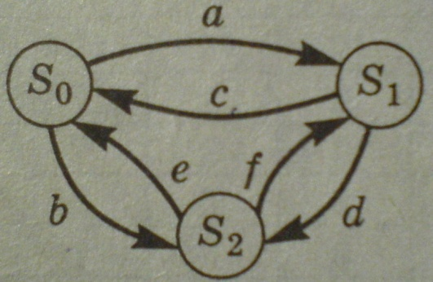

Оценить среднюю эффективность системы, если в состояниях S0, S1, и S2 система приносит g, h и k денежных единиц дохода соответственно.

Номер варианта.

|  |  |  |  |  |  |  |  |  |  |  |
| --- | --- | --- | --- | --- | --- | --- | --- | --- | --- | --- |
|  | 1 | 2 | 3 | 4 | 5 | 6 | 7 | 8 | 9 | 10 |
| a | 9 | 8 | 5 | 2 | 1 | 7 | 7 | 6 | 7 | 1 |
| b | 4 | 9 | 5 | 6 | 8 | 7 | 1 | 6 | 7 | 2 |
| c | 2 | 1 | 4 | 9 | 5 | 5 | 8 | 6 | 9 | 7 |
| d | 9 | 3 | 4 | 3 | 3 | 1 | 1 | 8 | 3 | 4 |
| e | 5 | 5 | 4 | 3 | 1 | 8 | 9 | 8 | 8 | 2 |
| f | 7 | 7 | 3 | 2 | 5 | 7 | 2 | 5 | 6 | 8 |
| g | 2 | 4 | 8 | 2 | 9 | 4 | 5 | 2 | 4 | 2 |
| h | 3 | 8 | 3 | 4 | 5 | 2 | 9 | 9 | 6 | 3 |
| K | 4 | 6 | 2 | 8 | 8 | 9 | 8 | 8 | 3 | 5 |

В). Найти предельные вероятности для процесса гибели и размножения, размеченный граф состояний которого имеет следующий вид:

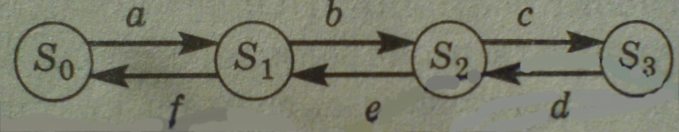

Номер варианта

|  |  |  |  |  |  |  |  |  |  |  |
| --- | --- | --- | --- | --- | --- | --- | --- | --- | --- | --- |
|  | 1 | 2 | 3 | 4 | 5 | 6 | 7 | 8 | 9 | 10 |
| a | 1 | 4 | 2 | 5 | 5 | 5 | 2 | 9 | 7 | 3 |
| b | 6 | 7 | 7 | 7 | 8 | 6 | 7 | 4 | 3 | 1 |
| c | 7 | 1 | 5 | 7 | 6 | 9 | 2 | 3 | 4 | 6 |
| d | 1 | 4 | 6 | 2 | 1 | 1 | 7 | 4 | 5 | 2 |
| e | 4 | 1 | 5 | 9 | 5 | 6 | 6 | 1 | 8 | 7 |
| f | 4 | 3 | 9 | 2 | 4 | 2 | 3 | 1 | 9 | 5 |

1. Теория принятия решений

А) Компания рассматривает вопрос о строительстве нового завода, Возможны 3 варианта действий.

1-ый вариант. Построить большой завод стоимостью М1 тысяч долларов. При этом варианте возможны большой спрос (годовой доход в размере К1 тысяч долларов в течение следующих 5 лет) с вероятностью р1 и низкий спрос (ежегодные убытки К2 тысяч долларов) с вероятностью р2.

2-ой вариант, Построить маленький завод стоимостью М2 тысяч долларов. Возможны большой спрос (ежегодный доход в течении 5 лет Т1 ) с вероятностью р1 и низкий спрос (ежегодные убытки Т2 тысяч долларов) с вероятностью р2.

3-й вариант. Отложить строительство завода на 1 год для сбора дополнительной информации, которая может быть позитивной или негативной с вероятностью р3 и р4 соответственно. В случае позитивной информации можно построить заводы по указанным выше ценам, а вероятности большого и низкого спроса меняются на р5 и р6 соответственно. Доходы на последующие 4 года остаются прежними. В случае негативной информации компания заводы строить не будет. Все расчеты выражены в текущей стоимости и не должны дисконтироваться. Нарисовать «дерево» решений. Определить наиболее эффективную последовательность действий компании, основываясь на ожидаемых доходах.

|  |  |  |  |  |  |  |  |  |  |  |  |  |
| --- | --- | --- | --- | --- | --- | --- | --- | --- | --- | --- | --- | --- |
|  | М1 | М2 | р1 | р2 | р3 | р4 | р5 | р6 | К1 | К2 | Т1 | Т2 |
| 1 | 600 | 350 | 0,7 | 0,3 | 0,8 | 0,2 | 0,9 | 0,1 | 250 | 50 | 150 | 25 |
| 2 | 605 | 345 | 0,65 | 0,35 | 0,75 | 0,25 | 0,91 | 0,09 | 245 | 45 | 145 | 20 |
| 3 | 610 | 340 | 0,75 | 0,25 | 0,85 | 0,15 | 0,92 | 0,08 | 240 | 40 | 140 | 15 |
| 4 | 615 | 335 | 0,7 | 0,3 | 0,85 | 0,15 | 0,93 | 0,07 | 235 | 35 | 135 | 10 |
| 5 | 620 | 330 | 0,65 | 0,35 | 0,8 | 0,2 | 0,94 | 0,06 | 230 | 30 | 130 | 5 |
| 6 | 625 | 325 | 0,75 | 0,25 | 0,75 | 0,25 | 0,95 | 0,05 | 255 | 55 | 155 | 30 |
| 7 | 630 | 320 | 0,7 | 0,3 | 0,75 | 0,25 | 0,94 | 0,06 | 260 | 60 | 160 | 35 |
| 8 | 635 | 315 | 0,65 | 0,35 | 0,85 | 0,15 | 0,93 | 0,07 | 265 | 65 | 165 | 40 |
| 9 | 640 | 310 | 0,75 | 0,25 | 0,8 | 0,2 | 0,92 | 0,08 | 270 | 70 | 170 | 45 |
| 10 | 645 | 305 | 0,7 | 0,3 | 0,75 | 0,25 | 0,91 | 0,09 | 275 | 75 | 175 | 50 |

В) Задача 1.

Шесть экспертов оценивали по 20-балльной шкале степень риска проезда на 7 видах транспорта. Оценки экспертов представлены в таблице.

|  |  |  |  |  |  |  |
| --- | --- | --- | --- | --- | --- | --- |
|  | Экспертные оценки | | | | | |
| Транспорт | 1 | 2 | 3 | 4 | 5 | 6 |
| Воздушный | 9 | 5 | 10 | 7 | 9 | 8 |
| Железнодорожный | 5 | 5 | 6 | 7 | 5 | 4 |
| Водный | 8 | 7 | 11 | 7 | 9 | 6 |
| Автомобильный | 15 | 12 | 13 | 10 | 12 | 14 |
| Мотоцикл | 19 | 15 | 14 | 8 | 10 | 12 |
| Велосипед | 5 | 14 | 7 | 7 | 7 | 6 |
| Метро | 10 | 8 | 9 | 7 | 5 | 11 |

По этим оценкам выявить самые безопасные виды транспорта в соответствии с критериями Лапласа, Вальда, Гурвица и Сэвиджа. Для критерия Гурвица взять к=0,4,

Задача 2.

На Новый год в детский сад хотят поставить наборы подарков, производимых пятью фабриками. При выборе фабрики руководствуются экспертными оценками стоимости подарков, приведенными в таблице. С какой из фабрик следует заключить договор, чтобы стоимость наборов была минимальной (к=0,5).

|  |  |  |  |  |  |  |
| --- | --- | --- | --- | --- | --- | --- |
| Номер  фабрики | Экспертные оценки | | | | | |
| 1 | 2 | 3 | 4 | 5 | 6 |
| 1 | 20 | 25 | 18 | 15 | 21 | 16 |
| 2 | 25 | 24 | 18 | 10 | 24 | 15 |
| 3 | 15 | 28 | 20 | 12 | 19 | 18 |
| 4 | 9 | 21 | 22 | 18 | 20 | 17 |
| 5 | 18 | 26 | 20 | 20 | 15 | 22 |

Задача 3.

Автомобильная компания собирается поставлять автомобили на рынок. Составлена смета расходов на организацию продажи автомобилей в квартал и рассчитан ожидаемый доход в зависимости от спроса. В соответствии с принятым решением составлена таблица ежегодных финансовых результатов компании ( доход в тыс.у.ед.). Провести оценку с использованием всех критериев. Для критерия Гурвица к=0,3.. При использовании критерия Гурвица сделайте расчеты также при значениях к=0,5, к=0,7.

Доход компании в зависимости от оценки прогнозируемой величины

Спроса, %, тыс.ден.ед.

|  |  |  |  |  |  |  |
| --- | --- | --- | --- | --- | --- | --- |
| Количество автомашин, продаваемых в квартал,ед. | 10 | 20 | 30 | 40 | 50 | 60 |
| 20 | 200 | 250 | 200 | 150 | 300 | 280 |
| 30 | 210 | 240 | 240 | 180 | 250 | 270 |
| 40 | 190 | 300 | 210 | 200 | 250 | 330 |
| 50 | 170 | 320 | 150 | 170 | 200 | 290 |
| 60 | 150 | 180 | 120 | 160 | 210 | 230 |

Задача 4.

Десять экспертов оценивали по 10-бальной шкале модели летних шин для автомобилей. Учитывались: длина тормозного пути, надежность управления на прямой и на поворотах, поперечные сцепные свойства и другие по минимуму затрат. Оценки экспертов представлены в таблице.

По этим оценкам выбрать наиболее удачную модель в соответствии с критериями Лапласа, Вальда, Гурвица (к=0,6) и Сэвиджа.

Экспертная оценка

|  |  |  |  |  |  |  |  |  |  |  |
| --- | --- | --- | --- | --- | --- | --- | --- | --- | --- | --- |
| Модель шины | 1 | 2 | 3 | 4 | 5 | 6 | 7 | 8 | 9 | 10 |
| BarumBravoris | 9 | 9 | 8 | 9 | 8 | 8 | 7 | 7 | 6 | 9 |
| Continental PC | 9 | 8 | 8 | 10 | 10 | 10 | 10 | 9 | 8 | 9 |
| Danlop SP | 8 | 8 | 7 | 6 | 6 | 6 | 9 | 8 | 8 | 5 |
| Goodyear EV | 9 | 9 | 10 | 10 | 10 | 9 | 7 | 8 | 10 | 8 |
| Michelin Energy | 9 | 7 | 6 | 9 | 8 | 7 | 9 | 9 | 10 | 7 |
| Nokian NRH2 | 8 | 8 | 7 | 10 | 9 | 7 | 9 | 9 | 8 | 6 |
| Pirelli P6 | 10 | 8 | 8 | 8 | 9 | 10 | 8 | 10 | 10 | 9 |

С). В задачах даны платежные матрицы Р игры с природой. Известны вероятности наступления состояния Пj природы и равны рj. Найти оптимальное поведение игрока, используя критерий максимизации среднеожидаемого выигрыша.

Задача 1.

Р = , р1=0,2, р2= 0,4, р3= 0,1, р4=0,3..

Задача 2.

Р = , р1=0,5, р2=0,2, р3=0,2, р4=0,1,.

Задача 3.

Р = , р1=0,1, р2=0,2, р3=0,5, р4=0,2.

Задача 4.

Р = , р1=0,43, р2=0,16, р3=0,41.

1. Задачи на графах.

А) Найти путь наименьшей длины между вершинами 1 и 8. Построить коммуникационную сеть минимальной длины.

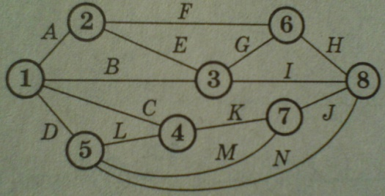

Номер варианта задачи

|  |  |  |  |  |  |  |  |  |  |  |
| --- | --- | --- | --- | --- | --- | --- | --- | --- | --- | --- |
|  | 1 | 2 | 3 | 4 | 5 | 6 | 7 | 8 | 9 | 10 |
| A | 1 | 3 | 1 | 6 | 3 | 8 | 2 | 4 | 3 | 6 |
| B | 5 | 4 | 6 | 7 | 5 | 7 | 6 | 7 | 9 | 7 |
| C | 9 | 6 | 1 | 4 | 3 | 1 | 9 | 4 | 1 | 6 |
| D | 9 | 1 | 5 | 2 | 1 | 8 | 1 | 4 | 6 | 8 |
| E | 1 | 2 | 9 | 6 | 1 | 3 | 1 | 3 | 1 | 1 |
| F | 1 | 9 | 1 | 7 | 6 | 7 | 3 | 8 | 8 | 8 |
| G | 2 | 2 | 4 | 9 | 1 | 2 | 9 | 1 | 9 | 4 |
| H | 5 | 9 | 1 | 3 | 6 | 1 | 1 | 1 | 5 | 4 |
| I | 1 | 6 | 1 | 3 | 4 | 1 | 8 | 4 | 7 | 3 |
| J | 8 | 8 | 8 | 3 | 8 | 5 | 4 | 5 | 8 | 2 |
| K | 5 | 4 | 2 | 3 | 8 | 5 | 2 | 2 | 2 | 7 |
| L | 9 | 8 | 9 | 5 | 6 | 9 | 3 | 6 | 3 | 7 |
| M | 4 | 4 | 8 | 7 | 8 | 8 | 2 | 3 | 9 | 2 |
| N | 4 | 2 | 8 | 7 | 8 | 7 | 7 | 3 | 7 | 2 |

Б) Найти максимальный поток в графе.

Построить минимальный разрез и доказать (по теореме Форда – Фалкерсона), что построенный поток является максимальным.

На каждом рисунке источник А и сток В в транспортной сети указан стрелками. Цифры над ребром графа обозначают пропускную способность ребра в соответствующем направлении.

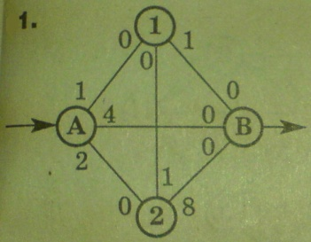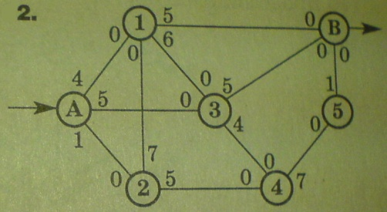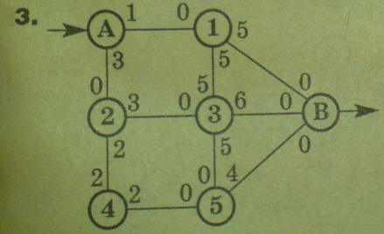

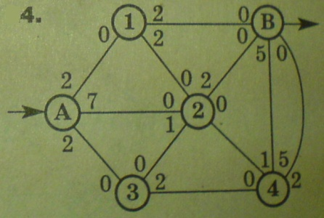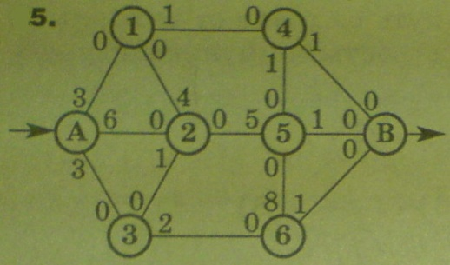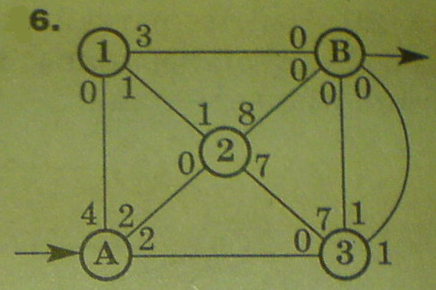

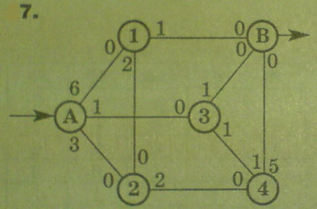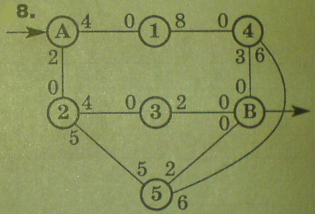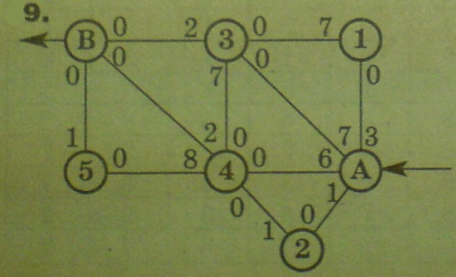

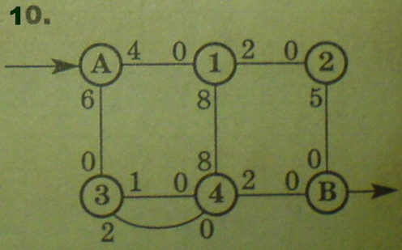

В) Дана матрица А =  расстояний между городами.

Решить задачу коммивояжера.

|  |  |  |  |  |  |  |  |  |  |  |
| --- | --- | --- | --- | --- | --- | --- | --- | --- | --- | --- |
| вариант | 1 | 2 | 3 | 4 | 5 | 6 | 7 | 8 | 9 | 10 |
| a | 9 | 8 | 5 | 2 | 1 | 7 | 7 | 6 | 7 | 1 |
| b | 4 | 9 | 5 | 6 | 8 | 7 | 1 | 6 | 7 | 2 |
| c | 2 | 1 | 4 | 9 | 5 | 5 | 8 | 6 | 9 | 7 |
| d | 9 | 3 | 4 | 3 | 3 | 1 | 1 | 8 | 3 | 4 |
| e | 5 | 5 | 4 | 3 | 1 | 8 | 9 | 8 | 8 | 2 |
| f | 7 | 7 | 3 | 2 | 5 | 7 | 2 | 5 | 6 | 8 |
| g | 2 | 4 | 8 | 2 | 9 | 4 | 5 | 2 | 4 | 2 |
| h | 1 | 8 | 3 | 4 | 5 | 8 | 9 | 9 | 8 | 3 |
| k | 4 | 6 | 2 | 8 | 8 | 9 | 8 | 8 | 3 | 1 |
| m | 3 | 7 | 4 | 6 | 7 | 7 | 8 | 1 | 8 | 4 |
| n | 7 | 4 | 6 | 1 | 8 | 8 | 6 | 8 | 5 | 4 |
| p | 3 | 2 | 1 | 7 | 9 | 2 | 9 | 7 | 8 | 7 |
| q | 1 | 4 | 2 | 5 | 5 | 5 | 2 | 9 | 7 | 3 |
| r | 6 | 7 | 7 | 7 | 8 | 6 | 7 | 4 | 3 | 1 |
| s | 7 | 1 | 5 | 7 | 6 | 9 | 2 | 8 | 4 | 6 |
| t | 1 | 4 | 6 | 2 | 1 | 1 | 7 | 4 | 5 | 2 |
| x | 4 | 1 | 5 | 9 | 5 | 6 | 6 | 1 | 8 | 7 |
| y | 4 | 3 | 9 | 2 | 4 | 2 | 3 | 1 | 9 | 5 |
| z | 7 | 5 | 3 | 7 | 9 | 4 | 4 | 1 | 9 | 2 |
| w | 6 | 5 | 4 | 1 | 4 | 3 | 1 | 7 | 5 | 8 |

1. Построение прогнозов.

А) Необходимо рассчитать значение остатков вкладов населения в банках на начало 16-го месяца, исходя из предположения, что тенденция ряда может быть описана

а) линейной моделью y = a +bt?

б) параболической моделью y = a +bt +c

в) показательной моделью y = a/

Исходные данные сведены в таблице

|  |  |  |  |  |  |  |  |  |
| --- | --- | --- | --- | --- | --- | --- | --- | --- |
| t | 1 | 2 | 3 | 4 | 5 | 6 | 7 | 8 |
| y | 14717 | 16642 | 18504 | 20386 | 21321 | 23342 | 28317 | 30624 |

|  |  |  |  |  |  |  |
| --- | --- | --- | --- | --- | --- | --- |
| 9 | 10 | 11 | 12 | 13 | 14 | 15 |
| 33408 | 36505 | 40524 | 45416 | 50857 | 56024 | 59381 |

В) Есть статистические данные о взаимосвязи 2-х показателей,

|  |  |
| --- | --- |
| Число постояльцев в гостинице | Объем потребления основных продуктов питания |
| 220 | 1500 |
| 250 | 1510 |
| 305 | 1540 |
| 310 | 1680 |
| 325 | 1700 |
| Коэффициент корреляции | 0.82 |

Сделать прогноз потребления основных продуктов питания, если в гостинице будет 270, 285 или 350 постояльцев.

8**. СПИСОК ЛИТЕРАТУРЫ**

1. АгальцовВ.П., Волдайская И.В. «Математические методы в программировании».- М.: Форум – Инфра – М., 2006, 224 с.
2. БережнаяЕ.В., Бережной В.И. «Математические методы моделирования экономических систем».- М.: Финансы и статистика, 2008, 431 с.
3. ИльченкоА.Н., КсенофонтоваО.А., Г.В. Канакина «Практикум по экономико-математическим методам».- М.: Финансы и статистика., 2009, 288 с.
4. «Исследование операций в экономике»/ Под ред. Н.Ш. Кремера. –М.: Юнити, 1997, 407 с.
5. Красс М. С., Чупрынов Б. П. «Математика для экономического бакалавриата». – М.: «Дело», 2005, 576 с.
6. Кузнецов Б.Т. «Математические методы и модели исследования операций».- М.: Юнити, 2005, 390 с.
7. Просветов Г.И. «Математические методы в экономике» - М.: Издательство РДЛ, 2007, 160 с.
8. Просветов Г.И. «Математические модели в экономике».- М.: Издательство РДЛ, 2006, 160 с.
9. Салманов О.Н. «Математическая экономика с применением MathCAD и MS EXCEL». – СПб.: БХВ, Петербург, 2005 .
10. Стерлигова А.Н. «Управление запасами в цепях поставок». - М.: Инфра-М., 2009, 421 с.
11. Фомин Г.П. «Математические методы и модели в коммерческой деятельности». - М.: Финансы и статистика, 2001, 543 с.
12. ШапкинА.С., Н.В. Мазаева. «Математические методы и модели исследования операций». - М.: Дашков и К, 2005, 396 с.
13. Под ред. В.В. Федосеева «Экономико-математические методы и прикладные модели» , М., Юнити, 2005 г., 390 с.
14. «Экономико-математические методы и модели. Задачник»/ Под ред. Макарова С.И., Севастьяновой С.А. - М.: Кнорусс, 2009, 208 с.